Asymétries d’information : sélection adverse et aléa moral

- Présentation générale de la séquence

Niveau | Première : Science économique
Questionnement  (cf. programme) | Quelles sont les principales défaillances du marché ?
Objectifs d’apprentissage  (cf. programme) | Connaître les deux principales formes d’information asymétrique, la sélection adverse et l’aléa moral, et être capable de les illustrer par des exemples (notamment celui des voitures d’occasion pour la sélection adverse et de l’assurance pour l’aléa moral)
Objectifs de la séquence (en termes de savoirs, savoir-faire et compétences transversales) | - Savoir définir et illustrer les deux principales formes d’information asymétrique  - Expliquer en quoi elles constituent une défaillance du marché  - Moyenne simple  - Lecture de % de proportion
Pré-requis | - Marché  - Offre et demande  - Prix d’équilibre
Conditions matérielles | Vidéoprojecteur
Durée indicative | 2 heures

- La séquence

- Sur un marché, l’information peut être asymétrique
Document
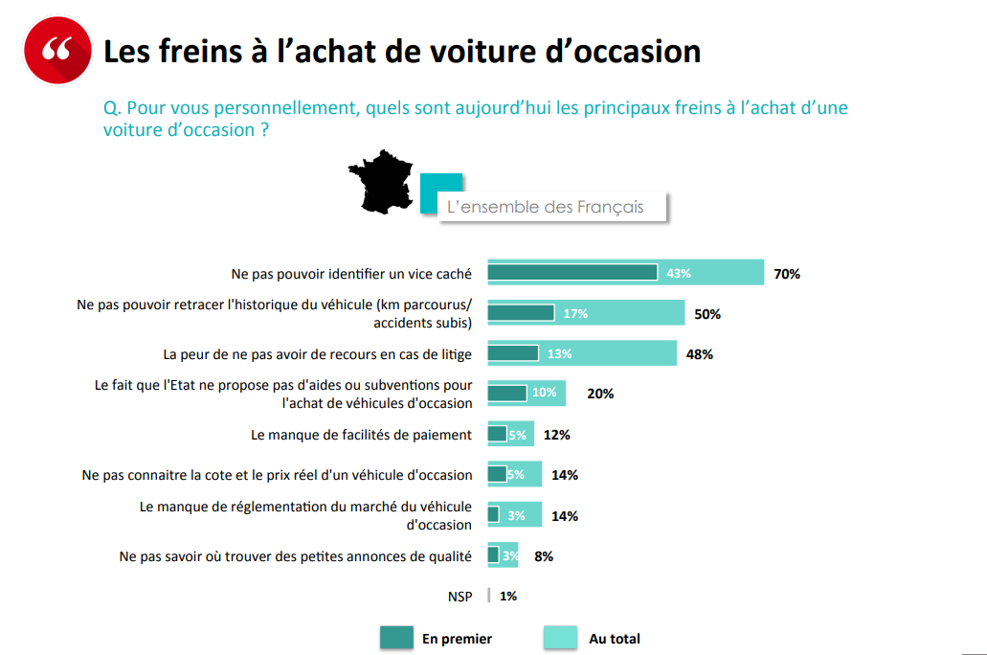
https://www.opinion-way.com/images/expertises/opinionway_pour_la_centrale-les_francais_et_les_vehicules_d_occasion1.pdf

- Faîtes une lecture de la donnée « 70 ».
- Quels sont les trois principaux freins à l’achat d’une voiture d’occasion ?
- Pourquoi y a-t-il un risque de vice caché sur les véhicules d’occasion ?
- Pourquoi peut-on parler d’ « asymétrie » d’information sur ce marché ? En déduire une définition de cette notion.

- L’asymétrie d’information peut conduire à un phénomène de sélection adverse.
Document vidéo :
https://www.youtube.com/watch?v=sXPXpJ5vMnU

- A l’aide d’un schéma causal, reconstituez le mécanisme de la sélection adverse sur le marché des voitures d’occasion.

- Exercice :
Imaginons deux marchés : celui des bonnes et des mauvaises voitures.
- sur le marché des mauvaises voitures, les vendeurs sont prêts à céder leur véhicule au prix minimum de 5 000 €, les acheteurs sont prêts à payer 8 000€ au maximum.
- sur le marché des bonnes voitures, les vendeurs en veulent au minimum 12 000 €, les acheteurs sont prêts à payer 15 000€ au maximum.

On suppose que les acheteurs ne possèdent pas d’informations sur la qualité des voitures. Pour simplifier, on considère qu’ils ont autant de chance de faire une bonne affaire qu’une mauvaise affaire (la probabilité est donc de 1/2 pour chacun des cas).
- Calculez le prix maximal que les acheteurs sont prêts à payer pour une voiture dont ils ne connaissent pas la qualité.
- En vous appuyant sur vos résultats et le schéma précédent, précisez quel type de voitures sera échangé .

- Proposez une définition de la notion de sélection adverse.
- CL : Quel effet le phénomène de sélection adverse a-t-il sur la qualité des produits échangés ? sur la quantité et le prix de marché ? (lien avec item suivant dans le programme)

- …. et à un problème d’aléa moral.
Document :
A la fin des années 1970, New York et d’autres villes importantes connurent une épidémie d’incendies suspects - des incendies qui apparaissaient comme déclenchés délibérément -. Les enquêteurs finirent par découvrir des régularités dans un certain nombre d’incendies. Des propriétaires en particulier, qui possédaient plusieurs immeubles, semblaient être concernés par un nombre inhabituellement élevé d’incendies de leurs immeubles. Même si cela restait difficile à trouver, la police avait peu de doutes sur le fait que ces propriétaires « incendiaires » embauchaient des pyromanes professionnels pour mettre le feu à leurs biens immobiliers.
Pourquoi mettre le feu à votre propre immeuble ? Ces immeubles étaient situés dans des quartiers en déclin, la hausse de la criminalité et la fuite des classes moyennes entraînant une baisse de la valeur de l’immobilier. Mais les polices d’assurance des immeubles pour indemniser les propriétaires avaient été signées sur la base de valeurs historiques, et étaient donc susceptibles de rapporter aux propriétaires d’un immeuble détruit davantage que ce que l’immeuble valait sur le marché. Pour un propriétaire sans scrupules ayant les réseaux, cela représentait une opportunité profitable.

Source : Microéconomie , Krugman et Wells, 3ème édition

- Pourquoi des incendies sont déclenchés délibérément par les propriétaires des appartements ?
- Comment qualifiez-vous le comportement des propriétaires ?
- Lors de la signature du contrat, les assureurs ont-ils la possibilité d’anticiper ce type d’effet pervers ?
- Déduisez en la notion d’aléa moral.
- Quel effet le phénomène d’aléa moral peut- il avoir sur la prime d’assurance (prix demandé par l’assureur ) ? sur le nombre de contrats échangés ? (lien avec item suivant dans le programme)

Exercices d’évaluation
- Parmi les exemples suivants, précisez s’il s’agit d’un exemple de sélection adverse ou d’aléa moral ? Justifiez votre choix.
- Un automobiliste assuré tous risques, conduit de façon très imprudente.
- Un employeur cherchant à recruter un responsable informatique propose un salaire jugé trop faible par les candidats les plus diplômés.
- Une personne ayant une assurance maladie complémentaire se rend chez quatre médecins généralistes différents.
- Une banque prend des risques élevés sur les marchés financiers sachant que l’Etat s’engage à la sauver en cas de faillite bancaire.
- Un patron d’une entreprise de travaux publics se plaint de la moindre productivité de ses salariés envoyés sur un chantier à l’étranger.
- Un banquier propose des prêts à de faibles taux d’intérêt qui attirent des emprunteurs peu solvables.
- A partir de la vidéo suivante, quel phénomène ces scandales alimentaires illustrent ils ?
https://www.lci.fr/population/scandale-alimentaire-des-steaks-frauduleux-pour-les-plus-demunis-2123460.html
- Complétez ce schéma de synthèse, à partir des termes suivants : après, avant, asymétries, qualité, aléa moral, sélection adverse, comportement.

Correction

- Sur un marché, l’information peut être asymétrique

- Faîtes une lecture de la donnée « 70 ».
En France, selon un sondage d’Opinionway, 70% des personnes interrogées pensent que ne pas pouvoir identifier un vice caché constitue un des principaux freins à l’achat d’une voiture d’occasion.
- Quels sont les trois principaux freins à l’achat d’une voiture d’occasion ?
- Vice caché
- Absence d’historique
- Absence de recours en cas de litige
Cl : manque d’information sur le véhicule
- Pourquoi y a-t-il un risque de vice caché sur les véhicules d’occasion ?
- Les propriétaires de véhicules d’occasion de mauvaise qualité n’ont pas intérêt à dévoiler l’état de leur voiture. Ils cherchent à la revendre au meilleur prix.
- Pourquoi peut-on parler d’ « asymétrie » d’information sur ce marché ? En déduire une définition de cette notion.
- Le vendeur dispose de plus d’information sur l’état du véhicule que l’acheteur.
- Asymétrie d’information : Situation où un ou plusieurs agents économiques disposent de plus d’informations qu’un autre ou plusieurs agents lors d’un échange sur le marché.

- L’asymétrie d’information peut conduire à un phénomène de sélection adverse.
Document
https://www.youtube.com/watch?v=sXPXpJ5vMnU

- A l’aide d’un schéma causal, reconstituez le mécanisme de la sélection adverse sur le marché des voitures d’occasion.

- Exercice :
Imaginons deux marchés : celui des bonnes et des mauvaises voitures.
- sur le marché des mauvaises voitures, les vendeurs sont prêts à céder leur véhicule au prix minimum de 5 000 €, les acheteurs sont prêts à payer 8 000€ au maximum.
- sur le marché des bonnes voitures, les vendeurs en veulent au minimum 12 000 €, les acheteurs sont prêts à payer 15 000€ au maximum.

On suppose que les acheteurs ne possèdent pas d’informations sur la qualité des voitures. Pour simplifier, on considère qu’ils ont autant de chance de faire une bonne affaire qu’une mauvaise affaire (la probabilité est donc de 1/2).
- Calculez le prix maximal que les acheteurs sont prêts à payer.
(0.5x 8000)+(0.5x 15000) = 11 500 euros.
- En vous appuyant sur vos résultats et le schéma précédent, précisez quel type de voitures sera échangé ?
Cl : seules les mauvaises voitures seront proposées à la vente (les vendeurs de bonnes voitures ne descenderont pas en dessous de 12000 euros).

- Proposez une définition de la notion de sélection adverse.
Situation où une asymétrie d’information existante avant la réalisation de la transaction peut conduire à sélectionner le mauvais produit ou le mauvais partenaire pour l’échange.
- Quel effet le phénomène de sélection adverse a-t-il sur la qualité des produits échangés ? sur la quantité et le prix de marché ? (lien avec item suivant dans le programme)
- Baisse de la qualité, baisse des prix et des quantités.
- Cl : Risque d’effondrement voire disparition du marché.

- …. et à un problème d’aléa moral.
- Pourquoi des incendies sont déclenchés délibérément par les propriétaires des appartements ?
- Propriétaires assurés
- Possibilité de bénéficier d’une indemnisation supérieure à la valeur du bien.
- Comment qualifiez-vous le comportement des propriétaires ?
- Comportement opportuniste
- Lors de la signature du contrat, les assureurs ont-ils la possibilité d’anticiper ce type d’effet pervers ?
- Non, ils ne peuvent prévoir et ne peuvent contrôler le comportement des assurés.
- Déduisez en la notion d’aléa moral.
- Situation où un agent, après signature d’un contrat, risque d’adopter un comportement opportuniste ou imprudent dès lors qu’il se sait protégé.
- Quel effet le phénomène d’aléa moral peut- il avoir sur la prime d’assurance (prix demandé par l’assureur ) ? sur le nombre de contrats échangés ? (lien avec item suivant dans le programme)
- Hausse de la prime d’assurance (en raison de la hausse des dépenses d’indemnisation)
- Baisse du nombre de contrats signés.

Exercices d’évaluation
- Parmi les exemples suivants, précisez s’il s’agit d’un exemple de sélection adverse ou d’aléa moral ? Justifiez votre choix.
- Un automobiliste assuré tous risques, conduit de façon très imprudente. Aléa moral
- Un employeur cherchant à recruter un responsable informatique propose un salaire jugé trop faible par les candidats les plus diplômés. Sélection adverse
- Une personne ayant une assurance maladie complémentaire se rend chez quatre médecins généralistes différents. Aléa moral
- Une banque prend des risques élevés sur les marchés financiers sachant que l’Etat s’engage à la sauver en cas de faillite bancaire. Aléa moral
- Un patron d’une entreprise de travaux publics se plaint de la moindre productivité de ses salariés envoyés sur un chantier à l’étranger. Aléa moral
- Un banquier propose des prêts à de faibles taux d’intérêt qui attirent des emprunteurs peu solvables. Sélection adverse
- A partir de la vidéo suivante, quel phénomène ces scandales alimentaires illustrent ils ?
https://www.lci.fr/population/scandale-alimentaire-des-steaks-frauduleux-pour-les-plus-demunis-2123460.html

Aléa moral.
- Complétez ce schéma de synthèse, à partir des termes suivants : après, avant, asymétries, qualité, aléa moral, sélection adverse, comportement.

